# 清查功能操作指南

## 单位管理员和单位分管领导如何查看自己单位的清查任务

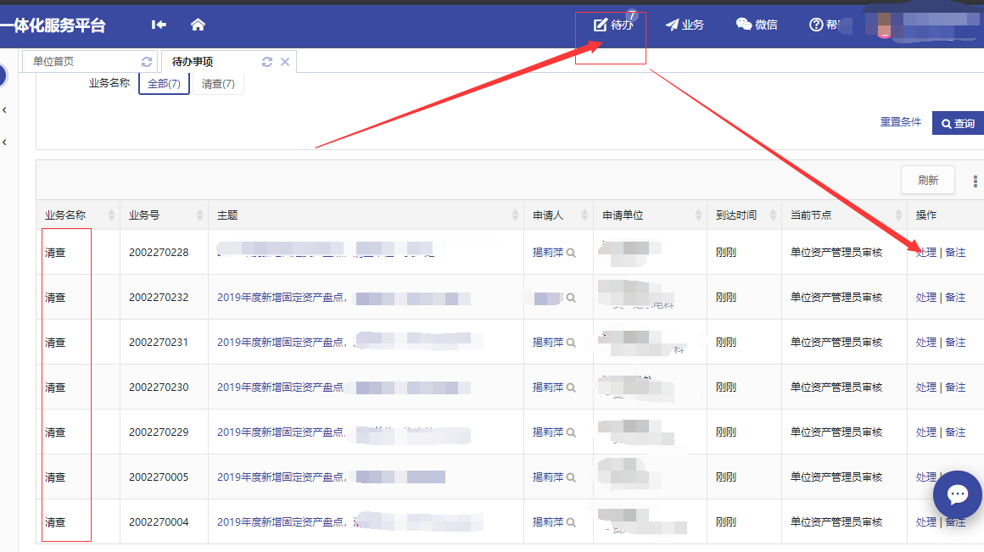

## 单位管理员查看或填写清查结果

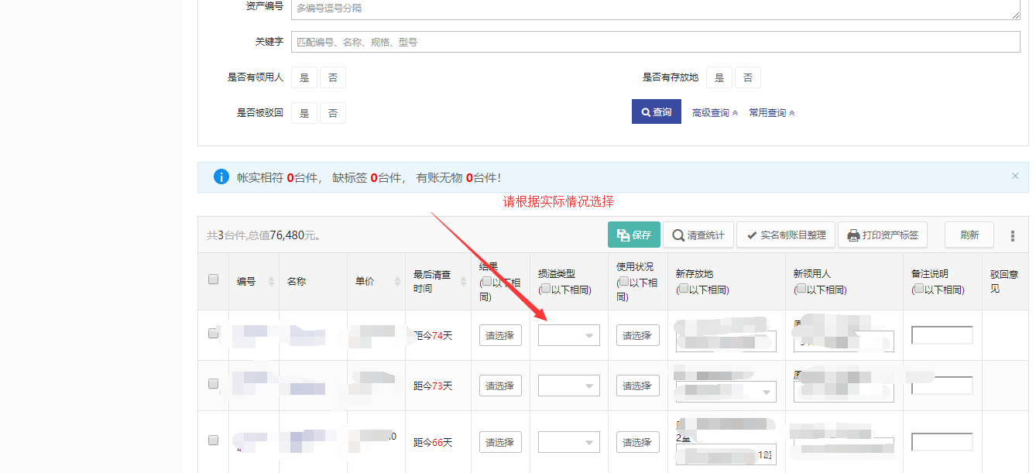

## 领用人也可以同时进行自查（清查）并填写相应信息，填写了之后单位管理员这边可以同步

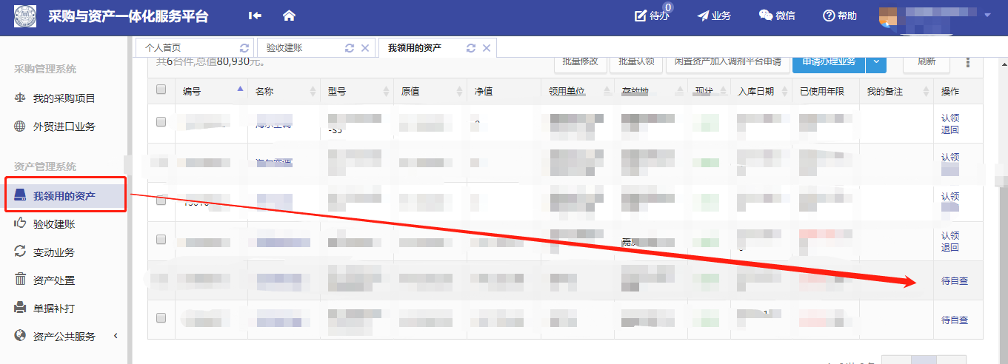

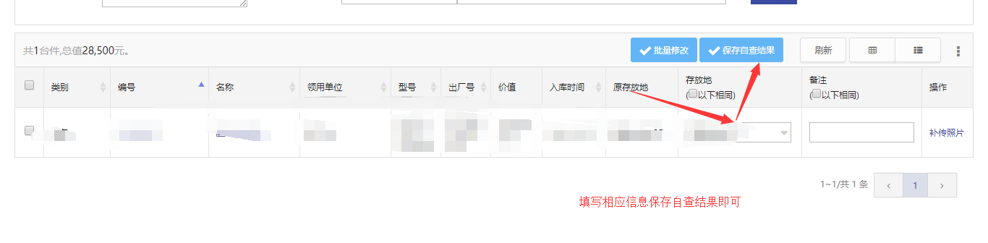

## 具体流程

1. 领用老师自查或者单位管理员清查（两者是同步的）
2. 单位分管领导审核相应的清查之后的信息
3. 资产后勤处审核最后结果